Hoedoejet?
- Print het kerstkwiske zonder antwoorden twee keer uit in kleur
- Verdeel in 2 teams (wij spelen mannen vrouwen, maar je kan ook 2 kapiteins aanduiden en om beurten kiezen zij een teamlid)
- Voor elke gang van de maaltijd spelen we een ronde
- Voor de aperoronde heb ik 2 kleine krijtbordjes gekocht, zodat elk team een antwoord kan opschrijven en omdraaien. Je kan ze ook om het snelst laten roepen
- Voor de andere rondes kan je hen de pagina’s geven om de vragen op te lossen. Zo heb je tijd om het kerstmaal op tafel te toveren
Hoe verdeel je de kerstkadootjes?
- Geef iedereen een blad papier en een stift, balpen of potlood
- Verdeel ze in duo’s
- Laat hen de stift in het midden van het papier zetten
- Laat de duo’s elkaar aankijken
- Vanaf nu mogen ze NIET MEER naar hun blad kijken
- Iedereen tekent nu een portret van de ander
- Als iedereen klaar is, laat het portret ondertekenen door de ‘kunstenaar’
- Je legt alle portretten op een hoop
- Laat iemand een papier eruit trekken – die krijgt een kadootje
- Iedereen mag zijn/haar portret mee naar huis nemen!

Opwarmronde bij den apero!

- Volgens een oud gezegde leiden alle wegen tot een hoofdstad, welke?
Rome

- Voor wat is Phasmaphobia de vrees?
Spoken

- Waarom zijn er 13 strepen op de Amerikaanse vlag?
Amerika had slechts 13 staten toen het werd opgericht

- Wat is de gemeenschappelijke achternaam in Engeland en VS?
Smith

- Wat was het eerste Europees land dat bankbiljetten gebruikte?
Zweden

- Welke kleur had Coca-Cola oorspronkelijk?
Groen

- Van welke steen werd Taj Mahal gebouwd?
Marmer

- Welk Europees land is de grootste consument van bier?
Duitsland

- Wat hebben Santa Maria, Nina en Pinta gemeen?
Het zijn namen van de schepen van Christopher Columbus

- Waar staat `D.C.` in Washington D.C. voor?
District of Colombia

- Welke kleur bevindt zich aan de top van een regenboog?
Rood

- Van welke staat werd Arnold Schwarzenegger gouverneur in November 2003?
Californië

- In welke vier landen kan je een Disneyland vinden?
De V.S., Frankrijk, Japan en Hong Kong (China)

- Hoeveel centimeter is 1 inch?
2.54 cm

- Wat zijn de drie primaire kleuren van licht?
Rood, Blauw en Groen

- Hoeveel vrouwen mag een man hebben volgens de Islamitische wet?
4
- Wat is het eerste priemgetal dat groter is dan 50?
53

- Wat is de nationale dans van Brazilië?
Samba

- Wat is de belangrijkste taal die in Chili wordt gesproken?
Spaans

- Waarvoor staat de ‘W’ in de naam George W Bush?
Walker

Ronde 2:Voor elke voornaam en naam van het TV personage en échte naam krijg je 2 punten!
Als je de naam van de serie weet, krijg je 5 punten extra!

Callboys
Matteo Simoni Devon Macharis
Stef Aerts - Wesley Biets
Rik Verheye Jay Vleugels
Bart Hollanders Randy Paret

Safety First
Bruno Vandenbroecke – Dirk Porrez
Ruth Beeckmans – Ingrid Porrez
Ben Segers – Luc Turlinckx
Matteo Simoni – Simon Smos Vos
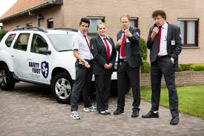

Nieuwe buren
Karen Damen
James Cook
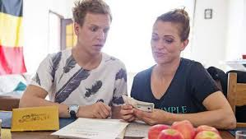
Crimi Clowns
Johnny de Mol | Wesley Tersago | 'Cameraman' van de serie en de zoon van Ronny. Hij is een getalenteerd filmstudent, maar werd van school gestuurd. Dit houdt hij geheim voor de rest van de bende. Het intelligentste, maar meest gestoorde bendelid. Zijn artiestennaam is Nonkel Wesley.
Luk Wyns | Ronny Tersago | Hij is de vader van Wesley. Heeft een voorliefde voor jonge vrouwen, drank en cocaïne, die hem uiteindelijk zijn tv-carrière kostten. Zijn artiestennaam is Clown Norry.
Manou Kersting | Lou De Man | Lou is een voormalig bokser, wat leidde tot een gebrekkig geheugen. De anderen maken hier geregeld misbruik van. Hij is in feite een goede vent, maar kwam met de foute mensen in aanraking. Zijn artiestennaam is Clown Papalou.
Chris Willemsen | Mike Bolckmans | De dwerg van de bende. Lou heeft zo zijn vooroordelen over hem, maar Mike blijkt een enorm getalenteerde clown en gangster te zijn. Specialist in alarmsystemen en brandkasten. Zijn artiestennaam is Mini Mike.
Veerle De Jonghe | Rachel Rubbens | De moeder van Wesley en ex-vrouw van Ronny. Kampt met een drankverslaving. Heeft nu een relatie met André de Polies.
Kimberley Klaver | Katia Mermowitz | Serveuse in De Houten Lepel en vriendin van De Patron. Wil beroemd worden en is daardoor tot veel in staat. Haar artiestennaam is Clown Kaki.
Silke Becu | Amber Tersago | De zus van Wesley. Oogappel van vader Ronny en eindeloos zorgenkind. Studeerde rechten, maar besloot om naaktdanseres te worden. Heeft een drugsprobleem.

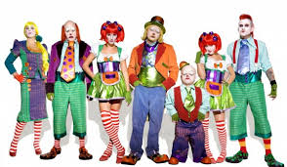
Geer en Goor – effe geen cent te makken
Gerard Joling
Gordon oftwel Cornelis Willem Heuckeroth
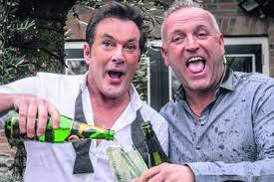
Code 37
Veerle Baetens – Hannah Maes
Michael Pas – Bob De Groof
Marc Lauwrys – Charles Ruiters
Gilles De Schryver – Kevin Desmet

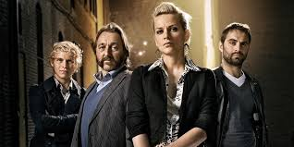
Aangeboren
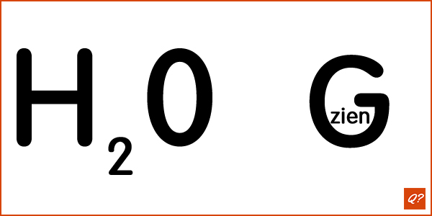
Watervoorziening
Nachtblind
Proper
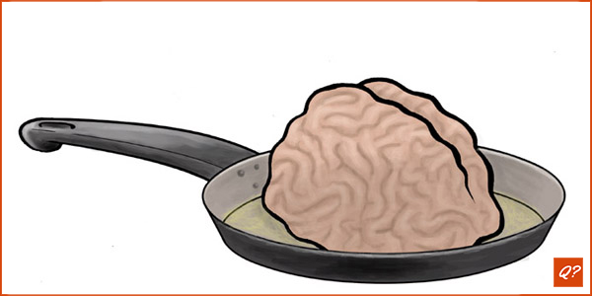
Hersenpan
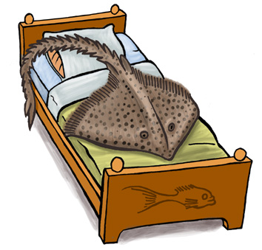
Bedrog
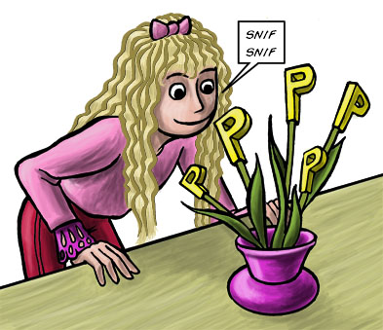
Pruiken
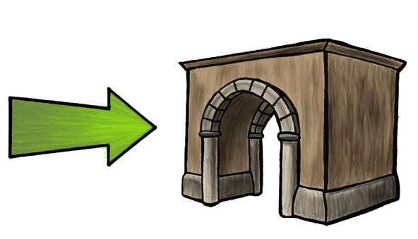
Pijl en boog
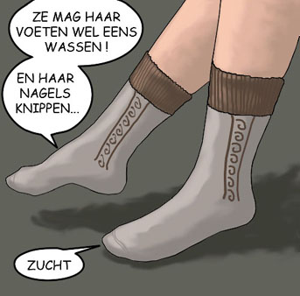
Zeurkous
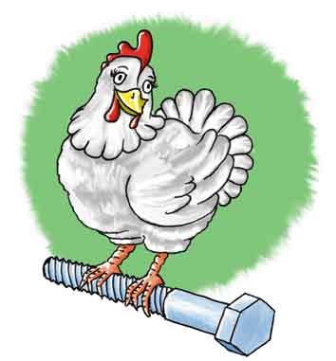
Kippebout

Fotoronde!

Op onderstaande foto zie je de foto’s van drie filmacteurs. Welke acteur heeft een muzieknoot in zijn naam?
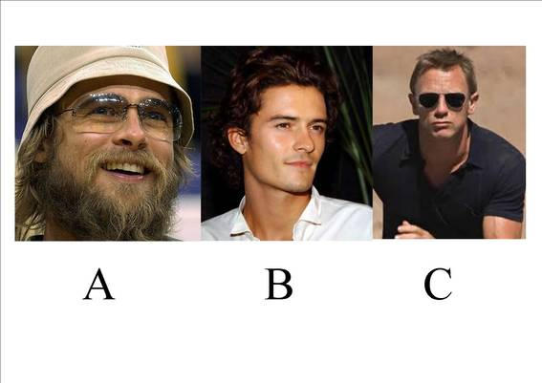
B (Orlando Bloom, A= Brad Pitt en C=Daniel Craig)

Hieronder ziet u een foto van het hoogste gebouw ter wereld dat op 4 januari 2010 feestelijk werd geopend.

a/In welke stad vinden we dit bouwwerk?
b/Hoe heet deze toren nu?
c/Welke Belgische onderaannemer werkte ook aan deze toren?
A Denul
B Besix
C Vermaelen
d/Hoe hoog is dit gebouw?
A 712 m
B 828 m
C 912 m
e/In deze toren is ook een hotel gevestigd. Welke bekende modeontwerper ontwierp het hotelinterieur?
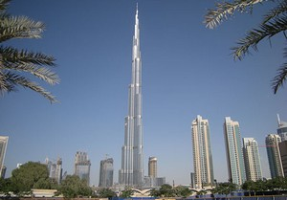

a/Dubai b/burj khalifa c/B d/B e/Giorgio Armani

Hieronder ziet u een foto van drie bekend veldrijders. Kent u hun naam?
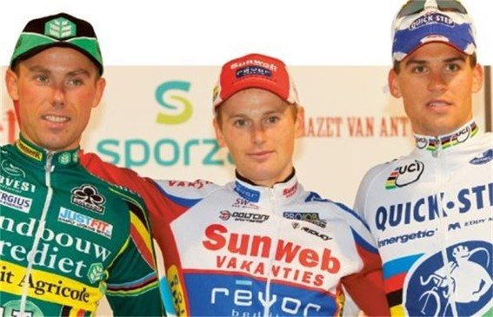
Sven Nys, Kevin Pauwels en Zdenek Stybar

a/Hoe heet de dochter van Fred Flintstone en Wilma op onderstaande foto?
b/Hoe heet het huisdier van Fred Flintstone die je ook op onderstaande foto ziet?
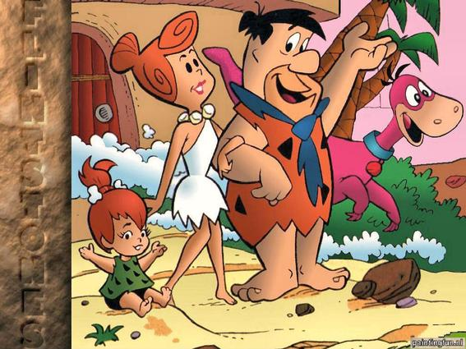
a/Pebbles b/Dino

Langs de Belgische snelwegen vind je heel wat van deze toeristische informatieborden zoals op de foto hieronder. We hebben echter in onderstaande foto de naam van de streek weggeveegd. Welke naam?
A Pajottenland
B Land van Waas
C Hageland
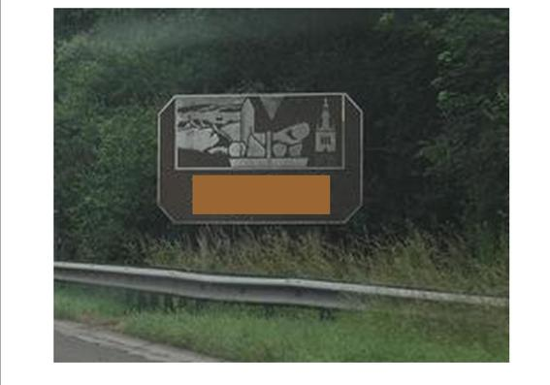
In welke Franse stad aan de Seine vind je volgende gotische kathedraal?
A Rouen
B Reims
C Chartres
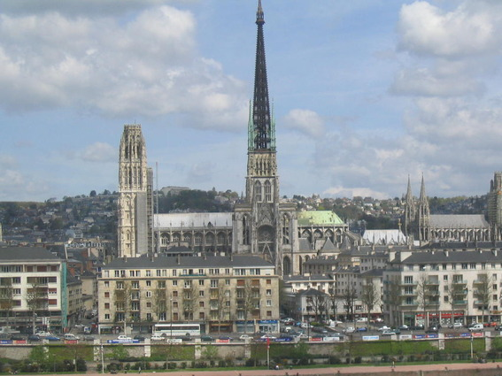
A

Van welke Amerikaanse soapserie die liep in de jaren ’90 van de vorige eeuw zie je hieronder een foto van de cast?
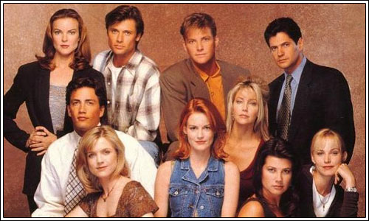
Melrose Place

Op onderstaande foto ziet u een detail van een bekende filmaffiche.
Geef de naam van de film
Geef de naam van de regisseur van deze film.
In welk jaar ging deze film in première?
A 1970
B 1975
C 1980
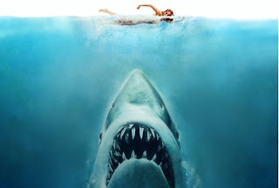
De film was uiteraard Jaws - Steven Spielberg - B

Welk merk staat er normaal gezien in blauwe letters onder dit bekende logo?
Motorola
Welke niet bedreigde vis zie je op onderstaande foto?
A snoek
B brasem
C karper
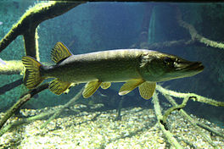
A

U herkent ongetwijfeld dit busje van Volkswagen uit onze vorige eeuw. Vul de naam van het model aan: T1 … (Bijkomende tip: vul aan met de naam van een dans)
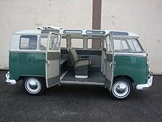
samba
Hoe heet deze Spaanse filmactrice op onderstaande foto?
Penélope Cruz
Op welk grandslam tennistornooi is volgende foto genomen?
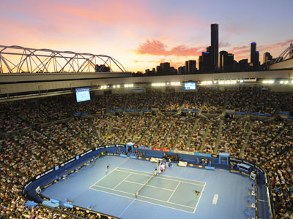
Australian Open
20/Welke Belgische kustgemeente herken je op onderstaande foto die dateert van rond 1900?
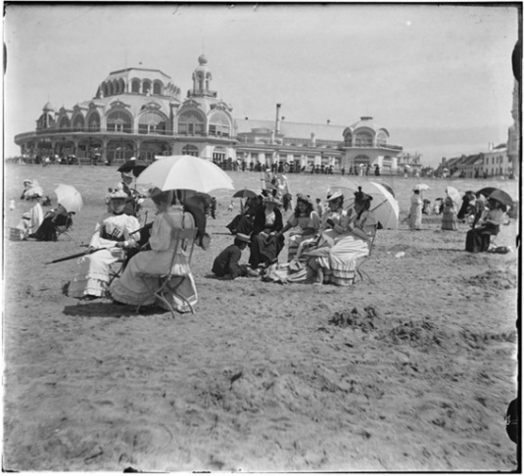

Oostende

